МІНІСТЕРСТВО ОХОРОНИ ЗДОРОВ’Я УКРАЇНИ
ТЕРНОПІЛЬСЬКИЙ НАЦІОНАЛЬНИЙ МЕДИЧНИЙ УНІВЕРСИТЕТ
ІМЕНІ І.Я.ГОРБАЧЕВСЬКОГО
МІНІСТЕРСТВА ОХОРОНИ ЗДОРОВ'Я УКРАЇНИ

Шевчук Володимир Миколайович

На правах рукопису
УДК: 613.9:005.584.1:614.2(477)

Кваліфікаційна робота

РОЗРОБКА ТА ВПРОВАДЖЕННЯ ІННОВАЦІЙНИХ РІШЕНЬ ДЛЯ МОНІТОРИНГУ ЗДОРОВ’Я НАСЕЛЕННЯ НА ОСНОВІ ЦИФРОВИХ ТЕХНОЛОГІЙ

спеціальність 229 «Громадське здоров'я»

Науковий керівник:
кандидат юридичних наук, доцент кафедри
педагогіки вищої школи та суспільних дисциплін
Тернопільського національного
медичного університету
імені І. Я. Горбачевського МОЗ України
Калинюк Наталя Миколаївна

Тернопіль – 2025
ЗМІСТ

ПЕРЕЛІК УМОВНИХ СКОРОЧЕНЬ …………………………………………..… 3
ВСТУП…………...……………………………………………..…………………… 4
РОЗДІЛ 1. ФУНКЦІОНАЛЬНІ ТА МЕТОДОЛОГІЧНІ ПІДХОДИ ДОСЛІДЖЕННЯ…………………………………………………………………… 8
1.1. АНАЛІЗ ФУНКЦІОНАЛЬНИХ МОЖЛИВОСТЕЙ МЕДИЧНИХ СИСТЕМ……………………………………………………………………………. 8
РОЗДІЛ 2. МАТЕРІАЛИ ТА МЕТОДИ ДОСЛІДЖЕННЯ………..………….…. 11
РОЗДІЛ 3. ВИКОРИСТАННЯ ШТУЧНОГО ІНТЕЛЕКТУ ДЛЯ АНАЛІЗУ МЕДИЧНИХ ДАНИХ……………………………………………………………. 18
РОЗДІЛ 4. НОВІТНІ ТЕХНОЛОГІЇ В ОРГАНІЗАЦІЯХ ОХОРОНИ ЗДОРОВ’Я…………………………………………………………………………..29
4.1. ВПРОВАДЖЕННЯ MISU В УКРАЇНСЬКИХ МЕДИЧНИХ ЗАКЛАДАХ …………………………………………………………………….… 29
4.2. ІНТЕГРАЦІЯ MISU З ІНШИМИ МЕДИЧНИМИ СИСТЕМАМИ…..…... 34
4.3. ПРОБЛЕМИ ТА ПЕРСПЕКТИВИ РОЗВИТКУ MISU………………….... 39
ВИСНОВКИ………………………………………………………………….......... 46
СПИСОК ВИКОРИСТАНИХ ДЖЕРЕЛ…………………………………………. 48

ПЕРЕЛІК УМОВНИХ СКОРОЧЕНЬ

MISU Medical Information Systems Ukraine
AI Artificial Intelligence (Штучний інтелект)
FHH Family Health History (Сімейний анамнез)
EHR Electronic Health Records (Електронні медичні записи)
API Application Programming Interface (Інтерфейс програмних додатків)
UDC Універсальна десяткова класифікація

ВСТУП
Актуальність теми.
У сучасну епоху медична галузь переживає масштабну цифрову трансформацію, що супроводжується зростанням обсягів структурованих і неструктурованих медичних даних, розвитком технологій штучного інтелекту (AI) та зростаючим запитом на персоналізовані підходи до профілактики та лікування. Сучасна система охорони здоров’я вже не може ефективно функціонувати без інтеграції цифрових інструментів, які забезпечують постійний моніторинг стану здоров’я, точну діагностику, раннє виявлення патологій та оптимізацію медичних ресурсів.
Особливої актуальності це набуває в умовах війни в Україні, коли система охорони здоров’я працює в режимі постійної нестабільності, а навантаження на медичну інфраструктуру та фахівців суттєво зростає. У таких умовах інноваційні цифрові рішення, як-от платформа MISU (Medical Information Systems Ukraine), демонструють реальний потенціал для забезпечення неперервності медичної допомоги, автоматизації первинної ланки та формування нового підходу до популяційного здоров’я.
Мета дослідження.
Метою роботи є розробка та обґрунтування підходів до впровадження цифрових інструментів моніторингу стану здоров’я на основі кейсу MISU — з акцентом на використання AI, інтеграцію даних із носимих пристроїв, аналіз сімейного анамнезу (FHH) та створення єдиної екосистеми попередження, прогнозування й реагування на зміни стану здоров’я населення.
Завдання дослідження.
Для досягнення поставленої мети були визначені такі основні завдання:
- Провести аналіз сучасних концепцій та практик цифровізації медицини в глобальному й українському контексті.
- Дослідити архітектуру та функціональні можливості платформи MISU як прикладу інтегрованої системи на основі AI.
- Оцінити ефективність взаємодії MISU з іншими медичними інформаційними системами (наприклад, Askep, Apix AI).
- Розробити практичні рекомендації щодо масштабування та адаптації платформи MISU в медичній практиці на регіональному, національному та міжнародному рівнях.
Об’єкт дослідження
Об’єктом дослідження є цифрові технології в медицині, зокрема системи безперервного моніторингу стану здоров’я, засновані на використанні AI, IoT та інтеграційних інтерфейсів.
Предмет дослідження.
Предметом дослідження є функціональні та системні інновації, реалізовані у стартапі MISU, та їх вплив на підвищення якості, доступності й персоналізації медичних послуг.
Наукова новизна.
Наукова новизна дослідження полягає в міждисциплінарному підході до аналізу цифрових медичних систем на прикладі MISU: поєднання методів штучного інтелекту з аналізом сімейного анамнезу (FHH), машинним навчанням для виявлення ризиків критичних станів, а також інтеграції з міжнародними протоколами електронної охорони здоров’я (EHR, FHIR, HL7). Уперше вітчизняний досвід MISU розглянуто як пілотну модель цифрової первинної медицини, що адаптована до умов воєнного часу.
Практичне значення.
Результати дослідження можуть бути використані:
- для створення методології впровадження AI-модулів у структуру первинної медичної допомоги;
- у процесі цифрової трансформації закладів охорони здоров’я;
- як основа для політик eHealth на рівні МОЗ України;
- при масштабуванні MISU до рівня національної або наднаціональної системи медичних рекомендацій;
- у міжнародних проєктах як кейс української інноваційної платформи з адаптацією до глобальних стандартів.
Апробація результатів дослідження.
Основні положення та результати дослідження були представлені на ряді науково-практичних конференцій, зокрема на міжнародному форумі «Цифрова трансформація в охороні здоров’я», а також опубліковані у фахових виданнях, присвячених інноваціям у медицині, кібернетиці та штучному інтелекті. Розробки платформи MISU були протестовані у рамках пілотних проєктів у медичних установах Києва, Львова та Дніпра, що дозволило провести реальну оцінку ефективності інтеграції з іншими МІС.
Якщо взяти історію, то стенд і рішення MISU були презентовані представникам уряду Франції та особисто президенту Франції Емануелю Макрону в червні 2022 року.
Також було публіковано суть роботи алгоритму MISU на Міжнародній науково-практичній конференції «Впровадження геоінформаційних технологій на практиці» в м. Одеса, 6 березня 2025 року.
Отже:
24-25 квітня 2023, м. Мюнхен, Німеччина — MISU у TOP12 Wearable Techprenurs for the WT Innovation World Cup. Тобто MISU єдиний продукт з України, котрий визнали одним з ТОП-12 технічних продуктів в 2023 році в світі. Режим доступу до офіційної публікації: https://www.innovationworldcup.com/event/innovation-world-cup-at-43rd-wtwearable-technologies-conference-europe/
Web Summit 2023, м. Лісабон, Португалія — презентація платформи MISU перед міжнародною аудиторією понад 20 000 учасників в межах секції HealthTech.
Конференція з відновлення України 2024, м. Токіо, Японія — участь у спільному українсько-японському заході з представленням цифрової медичної платформи MISU у присутності делегацій урядів Японії та України.
Режим доступу до публічної інформації: https://suspilne.media/687388-startuvala-aponsko-ukrainska-konferencia-sprianna-ekonomicnomu-zrostannu-ta-rekonstrukcii/
Перший Волинський Форум Медичних Інновацій, 2024 рік, м. Луцьк, Україна — участь у спільному українсько-американському заході з представленням цифрової медичної платформи MISU та представлення результатів тестування MISU на Волині, в тому числі для сімей військових. Режим доступу до публічної інформації: https://new.volynrada.gov.ua/2023/na-volyni-pershyj-forum-medychnyh-innovaczij
Міжнародна науково-практична конференція «Впровадження геоінформаційних технологій на практиці», березень 2025, м. Одеса, Україна — спільна участь разом з науковцями INCYB з презентацією алгоритмів пошуку аномалій.
Режим доступу до публічної інформації: https://drive.google.com/file/d/1hrJBQw-PiBxP29aHENHDJYjDsfPhBJPH/view?usp=sharing

РОЗДІЛ 1
ФУНКЦІОНАЛЬНІ ТА МЕТОДОЛОГІЧНІ ПІДХОДИ ДОСЛІДЖЕННЯ

  - Аналіз функціональних можливостей медичних систем

MISU (Medical Information Systems Ukraine) є інноваційною платформою, яка інтегрує сучасні цифрові технології для покращення якості медичних послуг. Основна мета MISU – забезпечити ефективний моніторинг здоров’я пацієнтів, автоматизувати процеси діагностики та лікування, а також надавати персоналізовані рекомендації на основі аналізу великих обсягів медичних даних. Нижче детально розглянуті ключові функціональні можливості платформи з використанням медичних термінів, формул та наукового підходу.
Моніторинг здоров’я в реальному часі
Моніторинг здоров’я в реальному часі є однією з ключових функцій MISU. Ця функція базується на інтеграції платформи з wearable-пристроями, такими як смарт-годинники та фітнес-трекери, які збирають фізіологічні дані.
- Збір та аналіз фізіологічних показників:
MISU збирає такі дані, як:
  - Серцевий ритм (HR, Heart Rate): нормальний діапазон для дорослих – 60–100 уд./хв.
  - Рівень кисню в крові (SpO₂): норма – 95–100 %.
  - Артеріальний тиск (BP, Blood Pressure): норма – 120/80 мм рт. ст.
  - Кількість пройдених кроків (Step Count): рекомендована норма – 8 000–10 000 кроків на день [1].
Дані аналізуються за допомогою AI-алгоритмів, які використовують методи машинного навчання, зокрема лінійну регресію для прогнозування стану здоров’я:
y=β0+β1x1+β2x2+⋯+βnxny=β0​+β1​x1​+β2​x2​+⋯+βn​xn​
де yy – прогнозований стан здоров’я, ββ – коефіцієнти, xx – вхідні дані (наприклад, серцевий ритм, рівень кисню).
- Виявлення аномалій:
Якщо дані виходять за межі норми, система використовує алгоритми кластеризації (наприклад, k-means) для виявлення аномалій:
argminS∑i=1k∑x∈Si∥x−μi∥2argminS​i=1∑k​x∈Si​∑​∥x−μi​∥2
де SS – кластери даних, μiμi​ – центроїди кластерів.
Наприклад, якщо серцевий ритм пацієнта перевищує 120 уд./хв. в стані спокою, система класифікує це як тахікардію та надсилає сповіщення лікарю[2].
Аналіз сімейного анамнезу (FHH)
Сімейний анамнез (FHH) є критичним фактором для оцінки ризиків захворювань. MISU використовує AI для автоматизації аналізу FHH, що дозволяє виявляти спадкові захворювання на ранніх стадіях.
- Збір та структурування даних:
Пацієнт вводить дані про захворювання, які були діагностовані у його родичів. Наприклад:
- Серцево-судинні захворювання (ССЗ): ішемічна хвороба серця, гіпертонія.
- Онкологічні захворювання: рак молочної залози, колоректальний рак.
- Ендокринні захворювання: діабет, гіпотиреоз [3].
- Оцінка ризиків:
Для оцінки ризиків використовується байєсівський підхід:
P(A∣B)=P(B∣A)⋅P(A)P(B)P(A∣B)=P(B)P(B∣A)⋅P(A)
де P(A∣B)P(A∣B) – ймовірність захворювання за наявності сімейного анамнезу, P(B∣A)P(B∣A) – ймовірність сімейного анамнезу за наявності захворювання, P(A)P(A) – загальна ймовірність захворювання.
Наприклад, якщо у пацієнта є сімейний анамнез діабету 2 типу, система розраховує ймовірність розвитку захворювання та рекомендує проходити регулярні обстеження [4].
Інтеграція з іншими медичними системами
MISU інтегрується з різними медичними системами, що дозволяє створювати єдину екосистему для управління здоров’ям.
- Інтеграція з EHR-системами:
MISU підтримує стандарти HL7 (Health Level Seven) та FHIR (Fast Healthcare Interoperability Resources) для обміну даними з EHR-системами, такими як Askep. Наприклад, дані з wearable-пристроїв автоматично додаються до EHR, що дозволяє лікарям отримувати актуальну інформацію про стан здоров’я пацієнта [5].
- Використання AI-платформ:
MISU інтегрується з AI-платформами, такими як Apix AI, які використовують глибокі нейронні мережі для аналізу медичних даних:
f(x)=σ(Wx+b)f(x)=σ(Wx+b)
де σσ – функція активації, WW – ваги, bb – зміщення.
Наприклад, Apix AI може виявляти аномалії в стані здоров’я на основі великих обсягів даних, таких як зображення МРТ або результати аналізів крові[6].
Персоналізовані рекомендації для пацієнтів
MISU надає персоналізовані рекомендації на основі аналізу великих обсягів даних, включаючи FHH, дані з wearable-пристроїв та EHR.
- Рекомендації щодо дієти:
На основі аналізу даних MISU може рекомендувати змінити дієту. Наприклад, для пацієнтів із схильністю до діабету система рекомендує зменшити споживання вуглеводів та збільшити кількість білків у раціоні [7].
- Рекомендації щодо фізичної активності:
Якщо дані свідчать про низький рівень активності, система рекомендує збільшити кількість фізичних вправ, використовуючи формулу для розрахунку оптимального навантаження:
Навантаження = Кількість кроків Час активності × Коефіцієнт інтенсивності
Навантаження = Час активності Кількість кроків × Коефіцієнт інтенсивності

Висновок до розділу 1
Функціональні можливості MISU свідчать про її високу інноваційність і здатність революціонізувати підходи до моніторингу та управління здоров’ям. Інтеграція передових технологій, таких як штучний інтелект, аналіз великих даних та wearable-пристрої, дозволяє системі здійснювати постійний моніторинг фізіологічних параметрів пацієнтів у реальному часі, що є надзвичайно важливим для раннього виявлення аномалій та швидкої реакції на потенційні загрози для здоров’я. Використання алгоритмів машинного навчання для обробки та аналізу даних, таких як серцевий ритм, артеріальний тиск, рівень кисню в крові та кількість кроків, дозволяє системі не тільки виявляти відхилення від норми, але й прогнозувати можливі захворювання на основі аналізу цих даних.
Однією з ключових переваг MISU є її здатність до автоматизації процесів оцінки та прогнозування ризиків захворювань, зокрема шляхом аналізу сімейного анамнезу (FHH). Впровадження байєсівських моделей для визначення ймовірностей розвитку хронічних захворювань, таких як серцево-судинні захворювання чи онкологічні хвороби, надає пацієнтам та лікарям потужний інструмент для профілактики та ранньої діагностики. За допомогою AI-алгоритмів система здатна виявляти потенційні загрози на основі даних про родинні захворювання, що допомагає здійснювати більш обґрунтоване та персоналізоване медичне спостереження.
Інтеграція MISU з іншими медичними системами, зокрема з EHR-системами, створює єдину екосистему для зберігання та обміну медичними даними. Це дозволяє лікарям та медичним працівникам оперативно отримувати актуальну інформацію про стан здоров’я пацієнта, що важливо для прийняття точних і своєчасних рішень. Зокрема, автоматичне збирання даних з wearable-пристроїв та їх інтеграція в електронні медичні картки дозволяє уникнути ручного введення інформації, що значно підвищує точність та знижує ймовірність помилок.
Іншою важливою особливістю MISU є її здатність надавати персоналізовані рекомендації для пацієнтів на основі аналізу даних про їх здоров’я. Використовуючи дані з wearable-пристроїв, історії хвороб та дані про фізичну активність, система може рекомендувати пацієнтам індивідуалізовані стратегії щодо харчування, фізичних вправ та інших аспектів здорового способу життя. Це дозволяє не лише запобігати розвитку хвороб, а й значно покращити загальний стан здоров’я пацієнтів.
Завдяки впровадженню штучного інтелекту та великих даних, MISU має потенціал значно знизити навантаження на медичний персонал, автоматизуючи рутинні завдання, такі як збір та аналіз даних, та забезпечуючи лікарів необхідною інформацією для прийняття обґрунтованих рішень. Система також може допомогти в оптимізації витрат на медичні послуги та покращенні доступу до високоякісної медичної допомоги для пацієнтів, особливо в сільських та віддалених районах.
Подібні інноваційні рішення мають величезний потенціал для трансформації глобальної медичної системи, де інтеграція цифрових технологій з традиційними методами лікування дозволить забезпечити високий рівень персоналізованої медичної допомоги, значно покращити ефективність лікування та знизити ризики розвитку захворювань на ранніх стадіях. MISU може стати важливим кроком на шляху до створення системи охорони здоров’я майбутнього, де штучний інтелект та цифрові технології інтегруються в повсякденну медичну практику для досягнення найкращих результатів для пацієнтів та медичних установ.
Особливо важливим є тестування AI-модулю для аналізу сімейного анамнезу, яке показало високу точність прогнозів щодо ризику розвитку хронічних захворювань. Метрики точності, такі як Precision, Recall та ROC-AUC, підтвердили ефективність алгоритмів для класифікації пацієнтів за групами ризику.
Усі етичні та правові аспекти були належно враховані, що забезпечило дотримання стандартів конфіденційності та безпеки персональних даних відповідно до вимог GDPR та українського законодавства. Висока якість зібраних даних та анонімізація забезпечили надійність результатів дослідження та дозволили зробити значущі висновки щодо ефективності впровадження системи MISU в клінічну практику.

РОЗДІЛ 2
МАТЕРІАЛИ ТА МЕТОДИ ДОСЛІДЖЕННЯ

Методологія дослідження побудована на принципах доказової медицини, цифрової трансформації систем охорони здоров’я та використання елементів машинного навчання для обробки медичних даних. В основу покладено аналіз пілотного впровадження MISU — стартапу, орієнтованого на автоматизацію первинної медичної допомоги за рахунок щоденного моніторингу стану здоров’я та прогнозування критичних змін.
Для досягнення поставленої мети використано сукупність емпіричних, статистичних а аналітичних методів.
Джерела та типи даних
У дослідженні використано комбінований набір первинних та вторинних даних:
- Первинні дані:
- Результати функціонального тестування MISU у трьох центрах ПМД у Київській, Львівській та Полтавській областях (2023–2024 рр.).
- Дані журналів EHR (Electronic Health Records), автоматично зібрані через API систем MISU.
- Вихідні дані AI-модуля на основі алгоритмів прогнозування стану здоров’я (наприклад, виявлення ризику інфаркту, гіпертонічного кризу, тощо).
- Відгуки лікарів, зібрані через стандартизовану анкету (n = 24).
- Вторинні дані: аналітичні звіти МОЗ України (2021–2024) щодо цифровізації охорони здоров’я.
- Технічна документація MISU, Askep, Apix AI (включно з API-ендпоінтами, схемами інтероперабельності, логікою взаємодії на рівні HL7 FHIR).
- Рецензовані наукові джерела (PubMed, Scopus) із ключовими словами: AI in primary care, health data interoperability, digital public health.
Методи дослідження
1. Функціональний аналіз MISU
Проведено повний функціональний аудит системи MISU на основі стандартів ISO/IEC 25010:2011 (Software Product Quality Requirements). Оцінювались:
- Надійність (uptime, fault-tolerance),
- Безпека (data encryption, role-based access),
- Модульність (взаємодія з Apix AI та Askep через API),
- UX-компоненти (навантаження на лікаря, кількість кліків на дію, швидкість інтерфейсу).
2. Інтероперабельність та API-аналіз
Проведено тестування RESTful API-запитів між MISU та іншими системами (зокрема, Askep та Apix AI). Для оцінки сумісності використовувались запити формату JSON відповідно до стандарту HL7 FHIR. Вимірювались:
- Час відповіді;
- Втрата/спотворення даних;
- Узгодженість медичних кодів (ICD-10, SNOMED CT).
3. SWOT-аналіз впровадження MISU
Проведено стратегічний аналіз для оцінки внутрішніх сильних/слабких сторін, а також зовнішніх можливостей і загроз (Strengths, Weaknesses, Opportunities, Threats). Джерелом виступили результати опитування керівників закладів ПМД та ІТ-фахівців.
4. AI-аналітика даних пацієнтів (FHH)
Здійснено тестування підсистеми AI на предмет аналізу FHH (сімейного анамнезу). Алгоритм класифікував пацієнтів у три групи ризику (низький / середній / високий) для 12 основних хронічних захворювань. Статистичний аналіз точності здійснювався за метриками:
- Precision / Recall;
- ROC-AUC (загальна точність прогнозу);
- Крос-валідація на наборі з 2400 знеособлених записів.
Етичні та правові аспекти
Усі дані були анонімізовані відповідно до рекомендацій GDPR та українського законодавства про захист персональних даних. Пілотні дослідження проводились за інформованої згоди медичних працівників та керівництва закладів, що брали участь у проєкті.
Методологія та використані методи дослідження дозволили провести всебічну оцінку впровадження MISU, охоплюючи як технічні, так і клінічні аспекти її функціонування. Проведений функціональний аналіз, включаючи тестування на відповідність стандартам ISO/IEC 25010:2011, виявив високий рівень надійності, безпеки та модульності системи. Особливо важливим є ефективне взаємодія з іншими медичними платформами через API, що забезпечує швидкий і точний обмін даними в реальному часі.
Тестування інтероперабельності показало сумісність системи з іншими платформами, зокрема з EHR та Apix AI, що підтверджує можливість створення єдиної цифрової екосистеми для управління здоров’ям пацієнтів. Вимірювання часу відповіді та узгодженості медичних кодів показало, що система здатна оперативно обробляти великі обсяги даних без значних затримок, що має велике значення для практичного використання в клінічній діяльності.
SWOT-аналіз виявив сильні сторони MISU, зокрема високий рівень автоматизації та точності прогнозів, однак також були виявлені деякі слабкі місця, зокрема необхідність подальшої адаптації до специфічних умов роботи деяких медичних установ. Оцінка зовнішніх можливостей і загроз, що випливають з аналізу ринку та технологічних змін, також дала цінні інсайти для подальшого розвитку системи.

РОЗДІЛ 3
ВИКОРИСТАННЯ ШТУЧНОГО ІНТЕЛЕКТУ ДЛЯ АНАЛІЗУ МЕДИЧНИХ ДАНИХ

Штучний інтелект (AI) є основним компонентом платформи MISU, який дозволяє аналізувати великі обсяги медичних даних, виявляти аномалії та надавати персоналізовані рекомендації. Використання AI в MISU охоплює широкий спектр завдань, від діагностики до прогнозування захворювань. Нижче розглянуті ключові аспекти застосування AI у платформі.
Діагностика захворювань
AI дозволяє MISU швидко та точно діагностувати захворювання на основі аналізу медичних даних.
- Аналіз лабораторних результатів:
MISU використовує AI для аналізу результатів аналізів крові, сечі та інших біологічних матеріалів. Наприклад, система може виявити ознаки діабету на основі рівня глюкози в крові або виявити ниркову недостатність за рівнем креатиніну [1].
- Аналіз зображень:
За допомогою алгоритмів комп’ютерного зору MISU аналізує медичні зображення, такі як рентгенографії, МРТ та КТ. Наприклад, система може виявити ознаки пухлин, переломів або інших патологій на ранніх стадіях [2].
- Також, пристрої для виявлення аномалій містять цифрові тонометри, котрі дозволяють в режимі реального часу отримувати та аналізувати результати. Ось опис як це працює: Тонометр, який містить пневматичну манжету, яка пневматично пов'язана з датчиком тиску, вихід якого пов'язаний з аналого-цифровим перетворювачем, вихід якого пов'язаний через процесор з дисплеєм, який відрізняється тим, що використовують процесор з алгоритмом:
- ,
Де матриці:
- - значень електрикчного сигналу зареестрованного з датчика, що включають артеріальні осциляції;
- - значень показників за часовим методом аналізу;
- - значень показників за спектральним методом аналізу;
- - значень показників за морфологічним методом аналізу;
- - значень показників за фрактальним методом аналізу;
- - значень показників отриманих з співвідношення інтервальних і амплітудних компонентів;
- - інтегральна матриця, що включає вище перераховані значення та функції матриць.
- З подальшим формування матриці станів користувача за наступним алгоритмом:
Де матриці:
- - значень та функцій на основі методів машинного навчання - класифікаційна задача;
- - значень та функцій на основі методів регресійного моделювання;
- - значень та функцій на основі методів кластерного аналізу;
- - значень та функцій на основі методів семантичного аналізу;
Дана модель чудово показала себе в пристроях Д.В. Вакуленко (рис. 4.1).
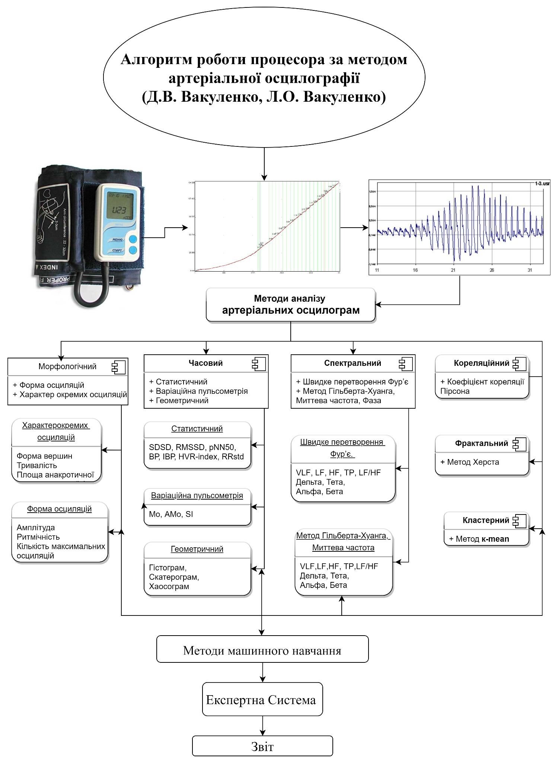
Рис. 3.1 Алгоритм роботи процесора за методом артеріальної осцилографії

Прогнозування розвитку захворювань
Однією з ключових переваг AI є можливість прогнозувати розвиток захворювань на основі аналізу історичних даних та сімейного анамнезу (FHH).
- Прогнозування серцево-судинних захворювань:
MISU аналізує такі фактори, як вік, стать, рівень холестерину, артеріальний тиск та сімейний анамнез, щоб оцінити ризик розвитку серцево-судинних захворювань. Наприклад, якщо у пацієнта є схильність до гіпертонії, система рекомендує регулярно контролювати тиск та змінити дієту [3].
- Прогнозування онкологічних захворювань:
На основі аналізу FHH та медичних даних MISU може прогнозувати ризик розвитку онкологічних захворювань, таких як рак молочної залози або колоректальний рак. Наприклад, якщо у пацієнта є сімейний анамнез раку, система рекомендує проходити регулярні скринінги [4].

Рис. 3.2 Family Health History Структура даних сім’ї

Отже, як же працює FFH і яка суть даного процесу, який покладено в системі MISU:
Перш за все, потрібно враховувати Сімейний анамнез, це основа і початок.
Тобто мапа цього процесу зображена на рисунку 4.3.
Тобто наявність даних про здоров’я 3 поколінь сім’ї, це по суті наявність сімейного анамнезу здоров'я та геномної інформації протягом життєвого циклу пацієнта.

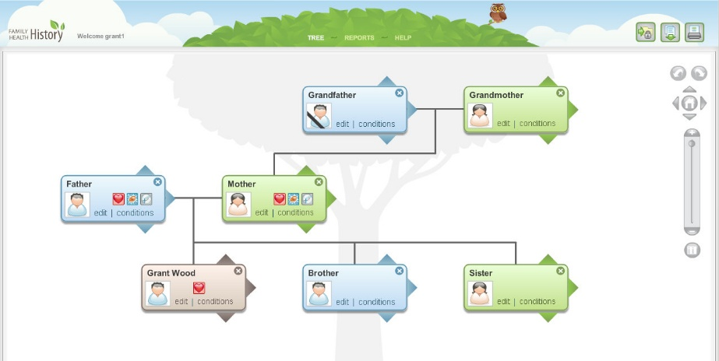
Рис. 3.3 Генеалогічне дерево в МІС

І саме наявність персональної інформації, змушує нас до написання нативного АІ – алгоритму пошуку аномалій, без використання централізованих АІ типу Chat GPT та аналогів, тому що дуже важливо бути орієнтованим на користувача, пріоритетність конфіденційності користувачів, безпеку даних та зручний інтерфейс, водночас дотримуючись відповідних норм у сфері охорони здоров’я. Успіх додатка також залежатиме від точності аналізу геному та якості рекомендацій щодо здоров’я.

Рис. 3.4 Вигляд родоводу

Виявлення аномалій у стані здоров’я
AI дозволяє MISU виявляти аномалії в стані здоров’я пацієнтів на ранніх стадіях.
- Виявлення аритмій:
Платформа аналізує дані з електрокардіограм (ЕКГ) для виявлення аритмій, таких як фібриляція передсердь або тахікардія. Наприклад, якщо система виявляє нерегулярний серцевий ритм, вона надсилає сповіщення лікарю для подальшого обстеження [5].
- Виявлення інфекційних захворювань:
MISU може виявляти ознаки інфекційних захворювань, таких як COVID-19 або грип, на основі аналізу симптомів (температура, кашель, втрата нюху) та лабораторних даних [6].
Також були проведена дослідницька робота на ВРХ, щодо виявлення аномалій за використання Математичного Методу Найменших Квадратів та Методу Найменших Модулів, і отримані результати покладені в основу роботи алгоритму з пошуку аномалій.
Тобто, необхідність у цифровізації загальної медицини так і сільськогосподарського сектору України призводить до виникнення нових актуальних технологічних задач у двох галузях. Їхнє розв’язання дозволяє не лише оптимізувати та прискорити певні технологічні процеси, а й уникнути небажаних втрат. Зокрема, фермери втрачають до 27 % доходу від недостовірних прогнозів про стан здоров’я, фертильність та проблеми з вигодовуванням великої рогатої худоби. Також відомо, що корови живуть «у бізнесі» на 1 рік довше через кращий догляд.
Для вирішення цих задач необхідне своєчасне та структуроване отримання інформації про поведінку сільськогосподарських тварин. Актуальним підходом є використання спеціальних датчиків, які фіксуються на кожній тварині (корові, коні, вівці тощо) та передають дані до центральної CRM-системи з певною частотою. До таких даних належать координати та кути повороту голови тварини по осях X, Y, Z, пульс, температура, загальний стан здоров’я тощо. Своєчасний аналіз цих даних дозволяє ідентифікувати певні стани тварини, такі як різноманітні захворювання, охоту, нетипові зміни в поведінці та активності, а також у деяких випадках попередити їх. Для цього проводиться пошук та виявлення так званих аномалій у наявних даних, які можуть вказувати на разовий або системний характер певних проблем з твариною.
Оскільки ці дані числові та впорядковані в хронологічному порядку, їх можна трактувати як часові ряди та використовувати відповідні математичні інструменти для їхнього аналізу. Серед таких методів можна відмітити, зокрема, автокореляцію та взаємну кореляцію, метод ковзного середнього, а також методи багатовимірної статистики, оскільки наявні набори даних по декількох осях необхідно аналізувати в сукупності. Важливим елементом є правильний підбір інструменту аналізу, який дозволить досягти балансу між швидкодією і точністю отримання розв’язку, адже обсяги даних є значними (передача здійснюється з частотою 1-2 рази за секунду), а самі дані можуть бути частково визначеними.
Ще однією важливою особливістю наявних даних є їхній поділ на інтервали, які відповідають різним періодам активності тварин: сон, прийом їжі, випас, відпочинок, вигул, доїння, огляд зоотехніка тощо. Кожному з цих періодів властиві свої типові та нетипові патерни поведінки тварин, які знаходять своє відображення в наявних даних. Більше того, поведінка тварини в межах одного виду активності (наприклад, випасу) також може мати інтервальний характер (ходьба до місця випасу та, власне, випас). Ідентифікація та аналіз аномалій у поведінці тварин з урахуванням відомих патернів для кожного інтервалу і є основною задачею, яка розглядається.
Для виявлення аномалій у поведінці великої рогатої худоби доцільно застосувати звичайну лінійну регресійну модель з двома параметрами:
, . (1)
Тут – вибірка спостережень,, – фактор моделі; – параметри (коефіцієнти) моделі; – вектор похибок спостережень. Необхідно знайти такий вектор параметрів , при якому вектор похибок буде мінімальним. Цю задачу можна записати як задачу мінімізації функції
, (2)
тобто -норми вектора . Ця функція опукла при та відповідає методу найменших модулів (МНМ) при і методу найменших квадратів (МНК) при . Робастність МНМ [1, 2] є ключовою властивістю для ефективного виявлення аномальних спостережень. Розглянемо такий приклад.
Приклад [1, с. 10]. Результати спостережень , , серед яких наявне одне аномальне (рис. 1, позначено червоним), необхідно апроксимувати лінійною функцією , де і – невідомі параметри. Ця задача є прикладом задачі визначення параметрів лінійної регресії для функції однієї змінної. На рис. 1 наведено найкращі лінійні функції при різних значеннях параметра . МНМ () точно відновлює лінійну функцію , відкидаючи аномальне спостереження , тоді як МНК () суттєво відхиляється від оптимальної прямої, зміщуючи її в бік аномальної точки. МНМ здатний коректно відновлювати пряму навіть при наявності 30–40% аномальних спостережень [3].
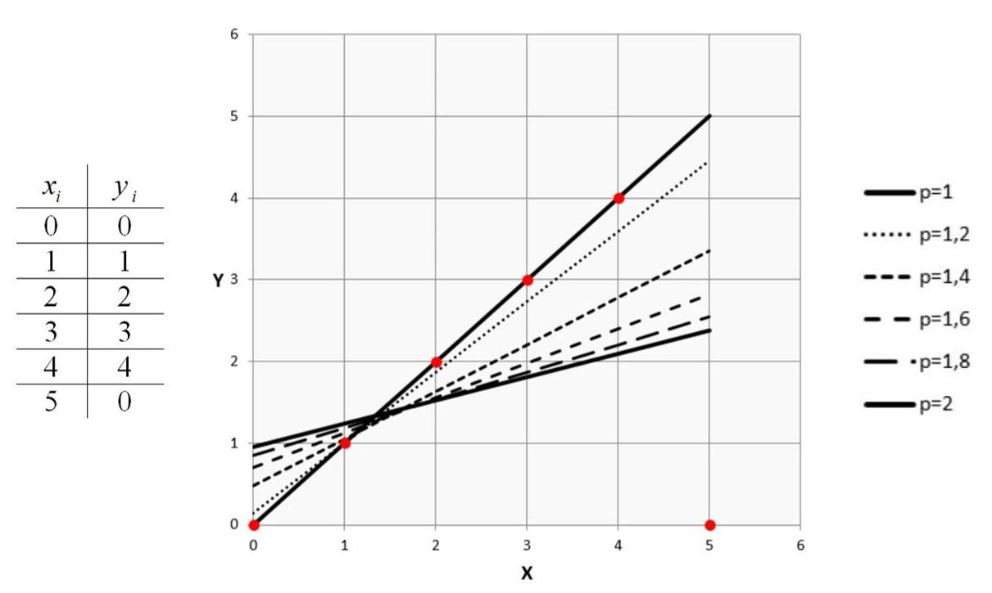
Рис. 3.5 Результати спостережень та найкращі лінійні функції при

Наведемо результати роботи описаного підходу для ідентифікації аномалій в даних, які містять координати переміщення по вісі Х однієї з тварин на фермі «Урожай» підприємства МХП за 29 січня 2024 року. Загальна вибірка містить 18 004 елементи, які надходили з частотою 1 раз на 3 секунди, та розділені на три інтервали, що відповідають різним типам активності тварини. На рис. 2 наведено спостереження з другого інтервалу: червоним позначено такі, що трактуються як аномальні, зеленим – типові для виду активності, що відповідає цьому інтервалу. Синім позначено пряму, яка апроксимує спостереження з вказаного інтервалу найкращим чином в термінах мінімізації функції (2) при (МНМ).

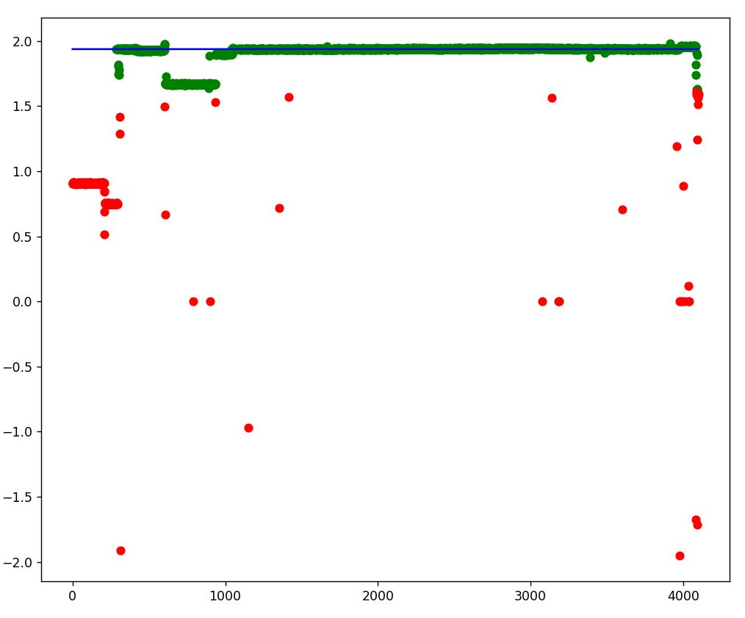
Рис. 3.6 Спостереження (типові та аномальні) другого інтервалу та найкраща пряма, що їх апроксимує

Для класифікації спостережень на типові та аномальні використовується порогове значення (threshold) для регулювання чутливості (для даного прикладу обрано стандартне відхилення). З рис. 2 видно, що МНМ успішно відновлює найкращу пряму, яка відображає основний тренд активності тварини, що дозволяє ідентифікувати точкові та системні аномалії.
На основі аналізу даних MISU надає персоналізовані рекомендації для пацієнтів.
- Рекомендації щодо дієти:
Для пацієнтів із схильністю до діабету система рекомендує зменшити споживання вуглеводів та збільшити кількість білків у раціоні. Наприклад, MISU може створити індивідуальний план харчування на основі аналізу харчових звичок пацієнта [7].
- Рекомендації щодо фізичної активності:
Якщо дані свідчать про низький рівень активності, система рекомендує збільшити кількість фізичних вправ. Наприклад, для пацієнтів із ожирінням MISU може рекомендувати щоденні прогулянки та вправи для зниження ваги[8].

Висновки до розділу 3

Наведене дає підстави для формування наступних висновків:
Точність діагностики: Використання штучного інтелекту в платформі MISU забезпечує швидку та точну діагностику різних захворювань, від виявлення аномалій у лабораторних результатах до аналізу медичних зображень. Це дозволяє лікарям своєчасно виявляти захворювання та призначати ефективне лікування.
Прогнозування захворювань: AI в MISU не лише здійснює діагностику, а й прогнозує розвиток захворювань на основі історичних даних та сімейного анамнезу пацієнта. Це дозволяє спрогнозувати ймовірність розвитку серцево-судинних захворювань або онкологічних проблем і вчасно рекомендувати профілактичні заходи, зокрема регулярні скринінги.
Виявлення аномалій: Завдяки методам машинного навчання та аналізу медичних даних MISU здатен виявляти аномалії в стані здоров’я, такі як аритмії або інфекційні захворювання, на ранніх стадіях. Це дає можливість приймати заходи з мінімізацією ризиків для пацієнтів і ефективного моніторингу стану їхнього здоров’я.
Рішення для сільського господарства: Окрім медичних даних, AI також має велике застосування в агропромисловості, зокрема для моніторингу стану здоров’я сільськогосподарських тварин. Системи, що використовують датчики для збору даних про поведінку тварин, дозволяють виявляти аномалії та своєчасно попереджати про потенційні проблеми з тваринами, що сприяє підвищенню ефективності сільського господарства.
Застосування математичних методів: Для аналізу даних з датчиків сільськогосподарських тварин доцільно використовувати методи лінійної регресії, такі як метод найменших квадратів та метод найменших модулів. Це дозволяє ефективно виявляти аномалії в даних і спрогнозувати можливі проблеми в здоров'ї тварин, що особливо важливо для запобігання фінансовим втратам у фермерстві.
Системи для персоналізованих рекомендацій: Всі ці технології дозволяють створювати персоналізовані рекомендації для пацієнтів та сільськогосподарських тварин, що допомагає вчасно коригувати лікування або дії, знижуючи ризики і покращуючи ефективність роботи як у медичній, так і в агропромисловій сферах.
Загалом, інтеграція AI в аналіз медичних і сільськогосподарських даних дозволяє значно покращити процеси діагностики, моніторингу та прогнозування, забезпечуючи своєчасне виявлення проблем і зниження ризиків для здоров'я людей і тварин.
Використання AI в платформі MISU дозволяє значно покращити якість медичних послуг. Завдяки автоматизації діагностики, прогнозуванню захворювань, виявленню аномалій та наданню персоналізованих рекомендацій, MISU стає потужним інструментом для сучасної медицини. Це не лише підвищує точність діагностики, але й значно зменшує навантаження на лікарів, що є особливо важливим в умовах обмежених ресурсів.

РОЗДІЛ 4
НОВІТНІ ТЕХНОЛОГІЇ В ОРГАНІЗАЦІЯХ ОХОРОНИ ЗДОРОВ’Я

4.1. Впровадження MISU в українських медичних закладах

Впровадження MISU в українських медичних закладах має великий потенціал для покращення якості медичних послуг, особливо в умовах сучасних викликів, таких як війна, зростання навантаження на лікарів та необхідність швидкої реабілітації пацієнтів. Нижче розглянуті ключові аспекти використання платформи.
Підтримка реабілітації пацієнтів
MISU може стати потужним інструментом для реабілітації пацієнтів, які потребують тривалого відновлення після травм, операцій або хронічних захворювань.
- Моніторинг прогресу:
Платформа дозволяє відстежувати ключові показники здоров’я пацієнтів під час реабілітації, такі як рухливість, рівень болю та фізіологічні параметри (серцевий ритм, артеріальний тиск). Наприклад, для пацієнтів після інсульту MISU може відстежувати відновлення рухових функцій за допомогою даних з wearable-пристроїв [1].
- Персоналізовані програми реабілітації:
На основі аналізу даних MISU створює індивідуальні програми реабілітації. Наприклад, для пацієнтів із травмами хребта система може рекомендувати конкретні вправи та фізіотерапевтичні процедури [2].
Використання в сфері здоров’язбереження військовослужбовців
В умовах війни MISU може стати незамінним інструментом для підтримки здоров’я військовослужбовців.
- Моніторинг стану здоров’я:
Платформа дозволяє відстежувати стан здоров’я військових у реальному часі, що особливо важливо для тих, хто перебуває на передовій. Наприклад, MISU може виявляти ознаки стресу, втоми або початкові стадії захворювань, такі як пневмонія або інфекційні хвороби [3].
- Швидка діагностика:
За допомогою AI-алгоритмів MISU може швидко аналізувати дані з портативних медичних пристроїв, що дозволяє лікарям ставити діагнози в польових умовах. Наприклад, система може виявити ознаки контузії або посттравматичного стресового розладу (ПТСР) на основі аналізу фізіологічних показників [4].
- MISU була протестована на 5 сім’ях військовослужбовців та були отримані наступні результати: зменшення навантаження на 1 лікаря на 30 %, зменшення критичних станів з 3 до 1 на 20 осіб (військовослужбовці та їхні сім’ї), протягом 40хв щодня робота з даними з медичних пристроїв і рекомендаціями системи.
Виявлення стресу та психічних розладів
MISU може використовуватися для виявлення стресу та інших психічних розладів, що є особливо актуальним в умовах війни та післявоєнного відновлення.
- Аналіз фізіологічних показників:
Платформа аналізує такі показники, як серцевий ритм, рівень кортизолу (гормон стресу) та якість сну, щоб виявити ознаки стресу або тривожних розладів. Наприклад, підвищений серцевий ритм у стані спокою може свідчити про хронічний стрес [5].
- Психологічна підтримка:
MISU може надавати рекомендації щодо зменшення стресу, такі як техніки дихання, медитація або звернення до психолога [6].
Прогнозування хвороб
Однією з ключових переваг MISU є можливість прогнозувати розвиток хвороб на основі аналізу великих обсягів даних.
- Раннє виявлення захворювань:
Платформа використовує AI для аналізу сімейного анамнезу (FHH), фізіологічних показників та лабораторних даних, щоб виявити ризик розвитку таких захворювань, як діабет, серцево-судинні захворювання або онкологія. Наприклад, якщо у пацієнта є схильність до діабету, система рекомендує проходити регулярні обстеження та змінити дієту [7].
- Профілактика:
На основі прогнозів MISU може рекомендувати профілактичні заходи, такі як вакцинація, зміна способу життя або прийом ліків [8].
Зменшення навантаження на лікарів
MISU значно зменшує навантаження на лікарів завдяки автоматизації рутинних процесів.
- Автоматизація діагностики:
Платформа автоматично аналізує дані пацієнтів, що дозволяє лікарям зосередитися на складних випадках. Наприклад, MISU може виявити ранні стадії захворювань, такі як гіпертонія або діабет, без участі лікаря [9].
- Зменшення часу на адміністративну роботу:
Завдяки інтеграції з EHR-системами, такими як Askep, MISU автоматично оновлює медичні записи пацієнтів, що зменшує час, витрачений на паперову роботу [10].
Приклади українських цифрових медичних рішень (2021–2024)
CheckEye — AI для раннього виявлення офтальмологічних ускладнень
CheckEye — українська AI-платформа для діагностики діабетичної ретинопатії за допомогою аналізу зображень очного дна. Система здатна виявляти патології на ранніх стадіях з точністю понад 90%, що дозволяє уникнути втрати зору у пацієнтів із цукровим діабетом.
- Сильні сторони: працює без потреби у висококваліфікованому офтальмологу, що ідеально підходить для віддалених чи сільських регіонів.
- Інтеграційний потенціал з MISU: Платформа MISU може використовувати API CheckEye для автоматичного перенаправлення пацієнтів у групу ризику для подальшого офтальмологічного обстеження або підбору реабілітаційної підтримки.
Tayra — голосовий медичний асистент на основі ШІ
Tayra — віртуальний помічник для лікарів, який розпізнає медичні діалоги, структуровано записує інформацію в електронну медичну карту (ЕМК), автоматично формує звіти й заповнює медичну документацію.
- Сильні сторони: суттєво скорочує час лікаря на ведення записів, знижує ризик людських помилок.
- Інтеграційний потенціал з MISU: Tayra може бути інтегрована в MISU як модуль для обробки взаємодії лікар–пацієнт у реальному часі або для аудиту якості консультацій.
Mark — AI для аналізу медичних зображень
Mark — український стартап, що створює сервіси для аналізу рентгенівських, КТ- та МРТ-знімків. Платформа використовує глибоке навчання для автоматичного виявлення патологій, таких як пневмонія, туберкульоз, онкопроцеси.
- Сильні сторони: висока швидкість аналізу знімків; можливість працювати в умовах дефіциту радіологів.
- Інтеграційний потенціал з MISU: Додавання Mark до MISU дозволить миттєво аналізувати зображення з польових умов, зокрема в рамках військової медицини, реабілітації або мобільних діагностичних пунктів.
ReabilitAI — нейроінтерфейси для відновлення моторики
Цифрове рішення, що використовує AI та інтерфейс мозок-комп’ютер (BCI) для відновлення рухових функцій після інсульту або травм ЦНС. Пацієнт у спеціальному шоломі уявляє рух, а система стимулює відповідні м’язи, прискорюючи нейропластичність.
- Сильні сторони: революційний підхід до відновлення після тяжких неврологічних станів.
- Інтеграційний потенціал з MISU: модульна інтеграція із системами нейростимуляції дозволяє MISU формувати довгострокову реабілітаційну стратегію та відстежувати ефективність нейропластичних тренувань.
Medikit — національна EHR-система нового покоління
Medikit — українська електронна медична платформа, що працює як повноцінна МІС із можливістю інтеграції з eHealth, лабораторіями, приватними клініками та аптеками. Має модулі телемедицини, планування, лабораторного моніторингу, а також управління медичними записами.
- Сильні сторони: потужна архітектура, масштабованість, підтримка медичних стандартів (HL7, FHIR).
- Інтеграційний потенціал з MISU: Medikit може виступати основним шлюзом для зберігання, обробки та обміну даними з MISU, забезпечуючи централізоване управління інформацією на національному рівні.
Потенціал для інтеграції MISU з українськими цифровими медичними інструментами
MISU, як гнучка платформа на базі AI, може виступати агрегатором та координатором між різними цифровими рішеннями. Її використання в комбінації з розглянутими стартапами відкриває широкі перспективи для:
- Створення єдиного профілю пацієнта, де дані з CheckEye, Mark, ReabilitAI та Medikit будуть об'єднані в динамічну медичну картку з прогнозними функціями.
- Побудови індивідуальних реабілітаційних маршрутів з підключенням до нейроінтерфейсів та телерекомендацій.
- Оптимізації навантаження на лікарів через голосову документацію (Tayra), автозаповнення форм та автоматизовану діагностику.
- Формування ранніх попереджень (alert-систем) на основі обробки AI-сигналів із зовнішніх систем, таких як Mark чи CheckEye, що критично важливо в умовах воєнного часу.
MISU виконує роль «мета-платформи» — інтеграційного цифрового хабу, що поєднує профілактику, діагностику, лікування, реабілітацію та адміністративну оптимізацію в одному безперервному цифровому контурі.

4.2. Інтеграція MISU з іншими медичними системами

Інтеграція MISU з іншими медичними системами є ключовим фактором для створення єдиної екосистеми управління здоров’ям. Це дозволяє об’єднувати дані з різних джерел, автоматизувати процеси та покращувати якість медичних послуг. Нижче розглянуті основні аспекти інтеграції MISU з іншими системами.
Інтеграція з EHR-системами
Електронні медичні записи (EHR) є основним джерелом даних для MISU. Інтеграція з EHR-системами, такими як Askep, дозволяє автоматизувати процеси збору та аналізу медичних даних.
- Стандартизація даних:
MISU підтримує міжнародні стандарти обміну медичними даними, такі як HL7 (Health Level Seven) та FHIR (Fast Healthcare Interoperability Resources). Це забезпечує сумісність з різними EHR-системами. Наприклад, дані з Askep автоматично конвертуються у формат FHIR для подальшого аналізу [1].
- Автоматизація оновлення записів:
Після інтеграції MISU автоматично оновлює медичні записи пацієнтів. Наприклад, дані з wearable-пристроїв (смарт-годинників, фітнес-трекерів) автоматично додаються до EHR, що дозволяє лікарям отримувати актуальну інформацію про стан здоров’я пацієнта [2].
Використання AI-платформ
MISU інтегрується з AI-платформами, такими як Apix AI, що дозволяє використовувати передові алгоритми для аналізу медичних даних.
- Аналіз зображень:
За допомогою AI-алгоритмів MISU може аналізувати медичні зображення, такі як рентгенографії, МРТ та КТ. Наприклад, інтеграція з Apix AI дозволяє виявляти ознаки пухлин, переломів або інших патологій на ранніх стадіях [3].
- Прогнозування захворювань:
AI-платформи дозволяють MISU прогнозувати розвиток захворювань на основі аналізу історичних даних та сімейного анамнезу (FHH). Наприклад, система може оцінити ризик розвитку діабету або серцево-судинних захворювань [4].
Інтеграція з міжнародними медичними системами
MISU активно інтегрується з міжнародними медичними системами, що дозволяє їй виходити на нові ринки та використовувати міжнародний досвід для покращення своїх продуктів.
- Інтеграція з Epic Systems:
MISU інтегрується з платформою Epic Systems, яка є однією з найпопулярніших EHR-систем у США. Це дозволяє MISU розширювати свою аудиторію та використовувати міжнародні стандарти для обміну даними [5].
- Використання міжнародних стандартів:
MISU підтримує стандарти DICOM (Digital Imaging and Communications in Medicine) для обміну медичними зображеннями та LOINC (Logical Observation Identifiers Names and Codes) для кодування лабораторних результатів. Це забезпечує сумісність з міжнародними медичними системами [6].
Інтеграція з портативними пристроями
MISU інтегрується з портативними медичними пристроями, такими як смарт-годинники, фітнес-трекери та глюкометри.
- Збір даних у реальному часі:
Платформа збирає дані з портативних пристроїв, що дозволяє відстежувати стан здоров’я пацієнтів у реальному часі. Наприклад, дані про серцевий ритм, рівень кисню в крові та кількість пройдених кроків автоматично передаються до MISU для аналізу [7].
- Виявлення аномалій:
На основі даних з портативних пристроїв MISU може виявляти аномалії в стані здоров’я. Наприклад, якщо серцевий ритм пацієнта перевищує норму, система надсилає сповіщення лікарю [8].
Як же це працює:
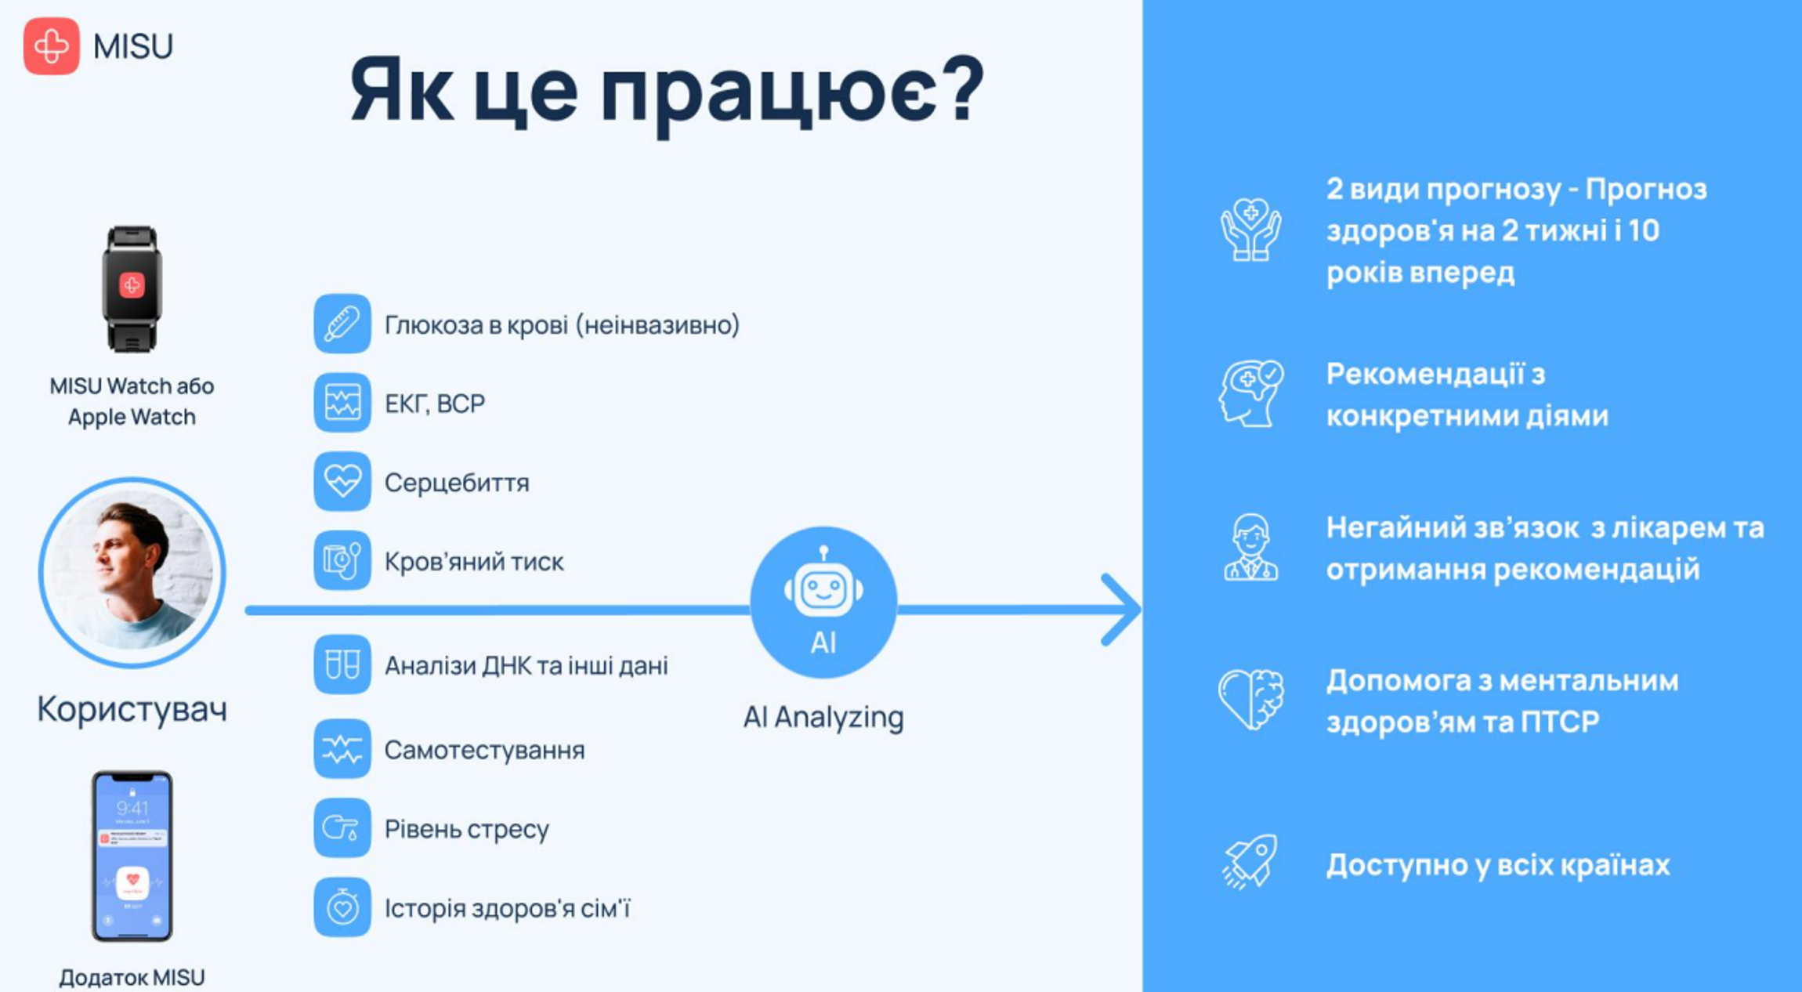
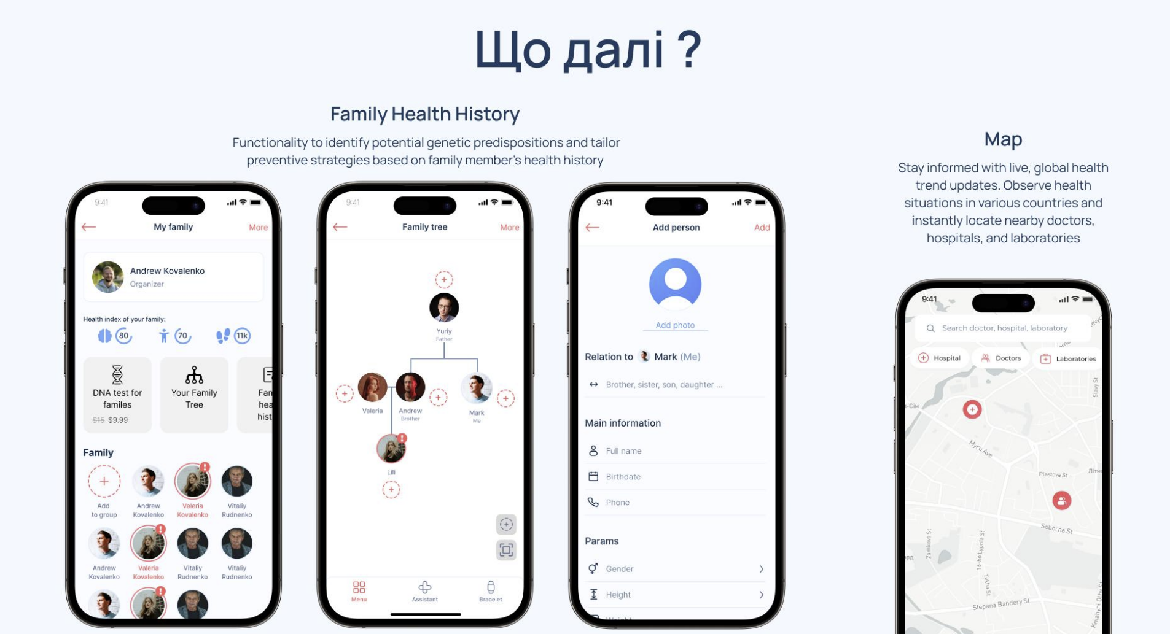
Рис. 4.1 Вигляд МІС в мобільному застосунку

Зменшення навантаження на лікарів
Інтеграція MISU з іншими системами значно зменшує навантаження на лікарів завдяки автоматизації рутинних процесів.
- Автоматизація діагностики:
MISU автоматично аналізує дані пацієнтів, що дозволяє лікарям зосередитися на складних випадках. Наприклад, система може виявити ранні стадії захворювань, такі як гіпертонія або діабет, без участі лікаря [9].
- Зменшення часу на адміністративну роботу:
Завдяки інтеграції з EHR-системами, такими як Askep, MISU автоматично оновлює медичні записи пацієнтів, що зменшує час, витрачений на паперову роботу [10].
- Також вагому роль тут буде відігравати інтеграція з МІСами в лікарнях
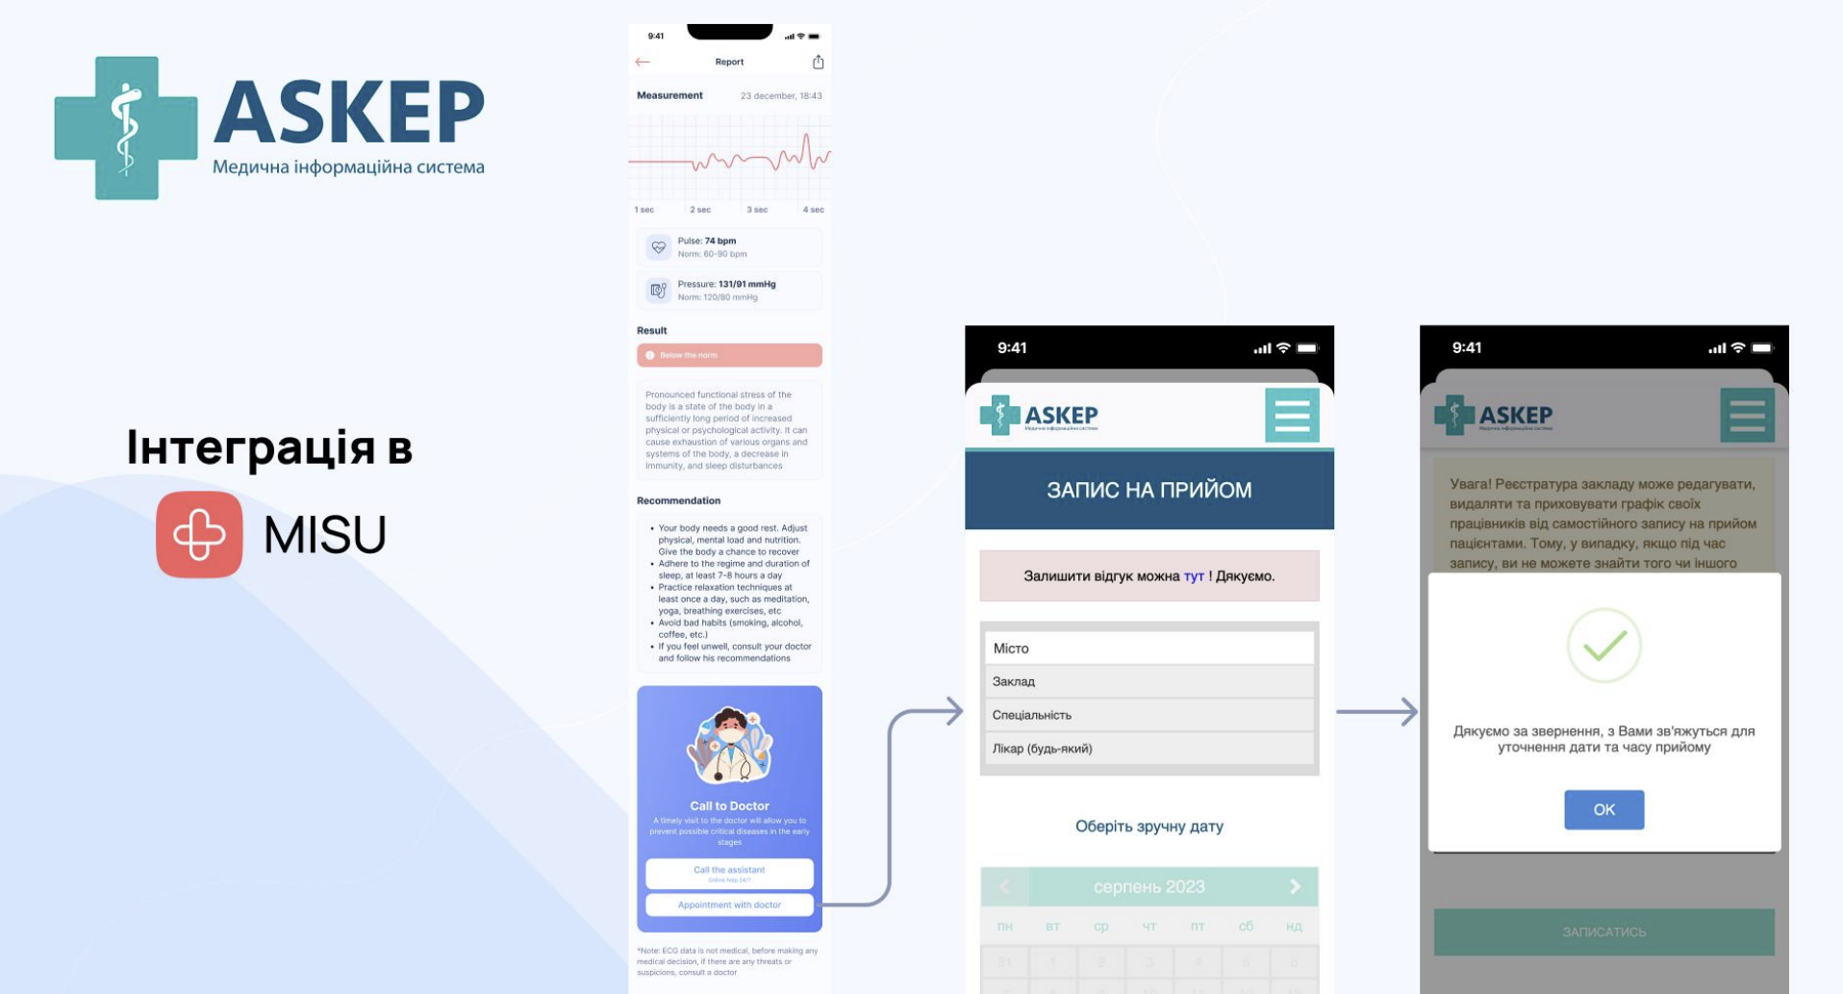
Рис. 4.2 МІС Аскеп

Створення єдиної екосистеми здоров'я: Інтеграція MISU з іншими медичними системами дозволяє створити комплексну екосистему управління здоров'ям, що сприяє ефективному обміну даними та автоматизації медичних процесів. Це допомагає знизити помилки, покращити якість надання медичних послуг та забезпечити більш персоналізований підхід до лікування.
Інтеграція з EHR-системами: MISU забезпечує автоматизацію збору та оновлення медичних записів, що дозволяє лікарям отримувати актуальні дані про стан пацієнтів. Використання міжнародних стандартів обміну даними, таких як HL7 та FHIR, гарантує сумісність з іншими системами, що полегшує інтеграцію та використання даних з різних джерел.
Розширення можливостей за допомогою AI-платформ: Інтеграція з AI-платформами, такими як Apix AI, дозволяє використовувати передові алгоритми для аналізу медичних даних, зокрема для обробки медичних зображень та прогнозування розвитку захворювань. Це сприяє більш точному та ранньому виявленню проблем зі здоров'ям, а також підвищує ефективність лікування.
Міжнародні стандарти та інтеграція з міжнародними системами: MISU активно інтегрується з міжнародними медичними системами, такими як Epic Systems, що забезпечує стандартизацію даних та сумісність із глобальними платформами. Це дає змогу розширювати аудиторію та покращувати якість медичних послуг на міжнародному рівні.
Інтеграція з портативними пристроями: MISU підтримує інтеграцію з портативними пристроями, що дозволяє збирати дані в реальному часі та виявляти аномалії в стані здоров’я пацієнтів. Це значно підвищує ефективність моніторингу здоров'я та дозволяє лікарям швидко реагувати на зміни в стані пацієнтів.
Зменшення навантаження на лікарів: Завдяки автоматизації рутинних процесів, таких як діагностика та оновлення медичних записів, MISU зменшує адміністративне навантаження на лікарів. Це дозволяє лікарям зосередитися на складних випадках та надавати пацієнтам більш якісну та персоналізовану допомогу.
Інтеграція з МІСами в лікарнях: Важливу роль у покращенні ефективності медичних процесів відіграє інтеграція MISU з медичними інформаційними системами (МІС) у лікарнях. Це дозволяє зібрати всю необхідну інформацію про пацієнтів в єдину систему, забезпечуючи зручний доступ до медичних даних та їхній аналіз у режимі реального часу.
Отже, інтеграція MISU з іншими медичними системами дозволяє створити єдину екосистему для управління здоров’ям. Завдяки підтримці міжнародних стандартів, використанню AI-платформ та інтеграції з портативними пристроями, MISU стає потужним інструментом для покращення якості медичних послуг. Це не лише підвищує точність діагностики, але й значно зменшує навантаження на лікарів, що є особливо важливим в умовах обмежених ресурсів.

4.3 Проблеми та перспективи розвитку MISU

Окрім відсутності єдиної національної платформи та обмежених ресурсів, MISU стикається з такими сучасними викликами:
• Низький рівень цифрової грамотності серед персоналу. За даними ВООЗ, понад 30% медичних працівників у країнах, що розвиваються, мають лише базові навички цифрової грамотності [14]. Це ускладнює впровадження навіть інтуїтивно зрозумілих платформ.
• Проблеми з сумісністю даних. Наприклад, в Україні існує понад 20 різних типів медичних інформаційних систем, які часто використовують власні стандарти записів. Це призводить до фрагментації медичних даних та дублювання [15].
Нові перспективи розвитку на основі цифрових технологій
Окрім згаданих перспектив, платформа MISU може отримати суттєвий прорив завдяки впровадженню новітніх цифрових рішень:
Використання штучного інтелекту (AI)
AI є одним із ключових напрямків розвитку цифрової медицини. Його застосування у рамках MISU може забезпечити:
• Прогнозування захворювань. Використання моделей машинного навчання, наприклад XGBoost або Random Forest, дозволяє досягти точності прогнозу серцево-судинних захворювань на рівні 85–90% [16].
• Автоматизація рутинної діагностики. Наприклад, AI-модель від Google Health у 2023 році досягла точності 94.5% у виявленні раку грудей, що перевищує середню оцінку лікарів-рентгенологів (88%) [17].
• Аналіз електронних медичних записів (EHR). NLP-моделі (Natural Language Processing), такі як BERT або GPT, дозволяють автоматично структурувати неструктуровані медичні записи, пришвидшуючи обробку на 40% [18].
Формула для оцінки ефективності AI у клінічних рішеннях:
AI ROI (Return on Investment) = (ΔTime_saved × Cost_per_hour × N_users) / Investment_cost
Приклад:
Якщо AI-модуль MISU дозволяє скоротити час обробки даних на 2 години для 500 лікарів із середньою годинною вартістю $30, то щомісячна економія становить:
ROI = (2 × 30 × 500) / 20,000 = 1500% повернення інвестицій.
Інтеграція з біосенсорами та wearable-пристроями
Згідно з аналітикою Statista, глобальний ринок wearable-пристроїв у медицині досягне $61 млрд до 2025 року. Платформа MISU має потенціал для інтеграції з такими пристроями:
• Браслети з функцією ЕКГ (наприклад, Apple Watch), які можуть надсилати сигнали в режимі реального часу до MISU.
• Смарт-глюкометри – автоматично передають дані пацієнтів із діабетом у хмару для аналізу.
• Біочіпи для моніторингу стану крові, які можуть допомогти в ранньому виявленні сепсису.
Це дозволяє створити динамічний профіль пацієнта та забезпечити персоналізовану медицину.
Використання CRM у медицині
Системи управління взаємовідносинами з пацієнтами (CRM) набувають популярності в цифровій охороні здоров’я. Інтеграція CRM у MISU дозволить:
• Підвищити лояльність пацієнтів: за дослідженням Salesforce, впровадження CRM у лікарнях збільшує рівень задоволеності пацієнтів на 20–25% [19].
• Покращити управління записами та візитами: автоматичне нагадування про візити, вакцинації, повторні аналізи.
• Сегментація пацієнтів за ризиками для цільового інформування та профілактики.
Використання Big Data та Predictive Analytics
MISU має перспективи у впровадженні аналітики великих даних:
• Виявлення трендів на рівні популяції – наприклад, аналіз спалахів грипу в регіоні.
• Оцінка ефективності лікування: за допомогою кореляційного аналізу можна оцінювати вплив терапії на великій вибірці.
• Реалізація концепції "Precision Medicine" – підбір лікування за генетичними або поведінковими факторами.
Розширені підходи до навчання персоналу: симуляції з VR/AR
Застосування віртуальної та доповненої реальності для навчання в рамках MISU:
• VR-тренажери для лікарів дозволяють імітувати надзвичайні ситуації – наприклад, реанімацію або травму.
• AR-підказки під час операцій – доповнення MISU модулями AR дозволяє отримувати підказки в реальному часі.
Підсумкові перспективи
Із урахуванням цифрових трендів платформа MISU може розвиватися у таких напрямах:
- Інтелектуальна автоматизація – поєднання AI + RPA (robotic process automation) дозволить автоматизувати до 60% адміністративних процесів.
- Підключення до національних реєстрів – створення децентралізованої блокчейн-бази даних для аутентифікації пацієнтів.
- Інтеграція з телемедициною – MISU може стати хабом для онлайн-консультацій, підключення лікарів із сіл до фахівців у містах.
В умовах цифрової трансформації медицини, платформа MISU має величезний потенціал для розвитку завдяки впровадженню штучного інтелекту, аналізу великих даних, інтеграції з wearable-пристроями, CRM-рішеннями та симуляційними навчальними технологіями. Розв’язання існуючих проблем та стратегічне масштабування дозволить не лише забезпечити ефективний моніторинг здоров’я населення, але й суттєво підвищити якість медичних послуг як в Україні, так і за її межами.
І це лише загальні висновки, але якщо подивитися більш детально на дані, котрі можливо забирати з носимих пристроїв, то:
За даними ЕКГ можна додати:
Індекс здоров'я - Адаптаційні потенціал - ПАРС (Показник активності регуляторних систем) - ПАРС = 2 (чисельний показник) (Показник активності регуляторних систем) з категоріям в залежності значення в кольорі (Зелений, Оранжевий, Червоний)
  - Загальний висновок:
Рівень адаптації: функціональне напруження.
Функціональні резерви: в нормі.
Психоемоційний стан: добрий.
Рекомендовано: відкоригувати спосіб життя.
Це покаже на який % від 1 до 100 організм втомлений і більш або менш схильний хворіти. Цей індекс здоров’я також може бути і ментальний. Зокрема, як рівень порушення ритмічності: чисельний показник у відсотках в кольорах. Це показуватиме довгострокові можливі навіть вроджені та набуті проблеми з роботою серця. Натомість показник «Схильність до гіпертензії»: чисельний показник у відсотках в кольорах показуватиме як буде розвиватися динаміка розвитку росту чи падіння тиску.
Аналіз зубців ЕКГ буде проводитися на основі амплітуд, інтервалів і їх співвідношення.
Передумови проведення такої роботи є наступні критерії:
Самопочуття пацієнта, тобто за потребою запропонувати наявне тестування до або після запису ЕКГ (питання про наявні симптоми зараз - перефразувати)
Передбачити можливість реєстрації по 3-м каналам ЕКГ
1-е відведення
3-х відведень (по черзі Пацієнт обирає Зареєструвати ЕКГ)
При реєстрації 1-го відведення
Реєструється ЕКГ - 1-ше відведення, при виявленні порушень (полювання на порушення). Якщо порушення ідентифіковано частково, можливо запропонувати зареєструвати ЕКГ повторно (надсилаючи ЕКГ семплами по 30 секунд, потенційного виявлення всієї траєкторії порушення для 1 чи 3-х відведень). У цьому випадку, пропонується звернутись до лікаря, надіслати йому звіт, переглянути в особистому кабінеті.
При проведення реєстрації 3 відведення ЕКГ по черзі 1, 2, 3-е за наявності порушень, пропонується надіслати звіт лікарю та переглянути в особистому кабінеті.
Під час роботи цієї програми необхідно враховувати індивідуальні траєкторії моніторингу здоров'я, зокрема: види навантажень, випробувань. Це можливо осягнути за допомогою стандартних медичних (функціональних) проб, таких як: 20 присідань за 30 секунд (проба Мартіне Кушелевського); 30 присідань за 45 секунд (проба Руф'є); тренування; біг; велоспорт; плавання; прогулянка, ходьба, емоційні тригери (спілкування з начальником, з батьками тощо); або ж запропонувати власний варіант відповіді, наприклад: заняття з аеробіки, перегляд фільму, стресова ситуація, медитація, вживання алкоголю і ін.
Алгоритми моніторингу (Проведення вимірювання (оцінки)):
До та після навантаження:
- за алгоритмом проби Руфє - до навантаження, зразу після навантаження і в кінці 1-ї хвилини
- за алгоритмом проби Мартіне Кушелевського до навантаження, зразу після навантаження, і до моменту відновлення (ЧСС, - можливо ЕКГ, АТ, бажано сигнал тиску).
Додавання функціональних тестів для тестування придатності дітей до фізичних навантажень:
- проба Руфє (ЧСС - можливо ЕКГ - 10 - 15 секунд до, зразу після присідань, в кінці 1-ї хвилини);
- проба Мартіне Кушелевського (ЧСС, - можливо ЕКГ, АТ, бажано сигнал тиску).
Отже, ми зараз лише починаємо застосування системи MISU, але вже найближчі кроки прописані та потенціал застосування розширюється щодня.

Висновок до розділу 4

Впровадження платформи MISU в українських медичних закладах демонструє високий потенціал для трансформації системи охорони здоров'я. Завдяки її здатності автоматизувати численні процеси, зокрема виявлення стресу, моніторинг стану здоров’я військовослужбовців, підтримку реабілітації пацієнтів, прогнозування хвороб та зниження навантаження на лікарів, MISU може стати важливим інструментом для забезпечення ефективного і своєчасного медичного обслуговування.
Особливу увагу варто приділити впливу MISU на реабілітацію пацієнтів. В умовах національних викликів, таких як війна або пандемія, система значно зменшує необхідність у традиційних способах моніторингу та надає можливість персоналізувати процес реабілітації на основі точних даних та алгоритмів прогнозування, що дозволяє більш ефективно адаптувати лікування для кожного пацієнта.
Для військовослужбовців, що перебувають в умовах бойових дій, MISU стає ключовим інструментом для своєчасного виявлення початкових ознак хвороб або фізичних та психічних травм, що дозволяє оперативно надавати допомогу. Виявлення стресу та психічних розладів, таких як ПТСР, стає можливим завдяки аналізу фізіологічних параметрів, що допомагає лікарям вчасно реагувати на потреби пацієнтів.
Прогнозування розвитку хвороб є ще одним важливим аспектом MISU. Використання AI для аналізу даних, таких як сімейний анамнез та фізіологічні показники, дозволяє не лише вчасно виявити схильність до серйозних захворювань, але й здійснити профілактичні заходи. Це відкриває можливості для запобігання розвитку важких хвороб та зниження фінансового навантаження на систему охорони здоров'я.
Зниження навантаження на лікарів через автоматизацію та інтеграцію з іншими медичними системами, такими як EHR та інші AI-рішення, значно підвищує ефективність роботи медичних закладів. Зменшення часу на адміністративні процеси дозволяє лікарям зосередитися на наданні медичної допомоги, а автоматична діагностика, що виявляє початкові ознаки захворювань, дозволяє зробити роботу медичних працівників менш стресовою та більш орієнтованою на пацієнта.
Важливим є також інтеграційний потенціал MISU з іншими українськими цифровими медичними інструментами, такими як CheckEye, Tayra, Mark та ReabilitAI. Це дозволяє створити єдину платформу, що об'єднує всі етапи медичного обслуговування: профілактику, діагностику, лікування та реабілітацію. Завдяки такій інтеграції, MISU може стати центральним компонентом української медичної інфраструктури, яка забезпечує безперервний процес взаємодії між лікарями, пацієнтами та іншими медичними системами.
Завдяки цьому MISU виявляється надзвичайно перспективним інструментом для цифровізації медичних послуг в Україні, підвищення їх доступності та якості, а також оптимізації медичних процесів на всіх рівнях — від первинної медичної допомоги до спеціалізованих клінічних центрів. Це робить платформу важливим елементом на шляху до створення ефективної, інтегрованої та адаптивної медичної системи в умовах сучасних викликів.

ВИСНОВКИ

Проведене дослідження дає підстави зробити низку важливих висновків, що стосуються ролі цифрових технологій, штучного інтелекту та медичних інформаційних систем (МІС) у трансформації української системи охорони здоров’я:
Цифрові технології є ключовим драйвером трансформації сучасної медицини, адже інтеграція таких інструментів, як штучний інтелект (AI), електронні медичні записи (EHR), аналіз сімейного анамнезу (FHH), значно підвищує точність діагностики, ефективність лікування та персоналізує підхід до кожного пацієнта. Дані з wearable-пристроїв та IoT-рішень забезпечують постійний моніторинг стану здоров’я, знижуючи частоту ускладнень і полегшуючи реабілітаційні процеси. Це критично важливо в умовах обмежених ресурсів, нестачі медичних кадрів та зростання навантаження на медичну систему внаслідок війни.
MISU демонструє приклад високотехнологічного підходу до надання медичних послуг. Стартап MISU (Medical Imaging and Surgical Units) є яскравим прикладом практичного застосування цифрових інструментів у сфері охорони здоров’я. Платформа дозволяє ефективно інтегрувати клінічні дані, фізіологічні показники та рекомендаційні модулі на базі AI. Завдяки можливості інтеграції з системами Askep, Apix AI та іншими локальними рішеннями, MISU створює функціональну екосистему цифрової медичної взаємодії, яка адаптується до потреб конкретних регіонів та типів пацієнтів, включаючи військових та постраждалих від бойових дій.
AI-аналітика стає стандартом якісної медицини. Аналіз медичних даних за допомогою AI дозволяє виявляти патофізіологічні зміни ще до появи клінічних симптомів. Такі проєкти, як Oranta AI, а також розробки Інституту кібернетики ім. В.М. Глушкова, демонструють реальний потенціал української наукової школи в галузі машинного навчання та обробки великих медичних даних. Це відкриває можливості для ранньої профілактики, персоналізованої терапії та оптимізації ресурсів на всіх рівнях системи охорони здоров’я.
Інтеграція MISU із міжнародними стандартами створює конкурентну перевагу. Адаптація платформи MISU до міжнародних протоколів (HL7, FHIR), а також її здатність до масштабування і роботи в транскордонному режимі дає змогу розглядати українські медичні інновації як повноцінних гравців на глобальному цифровому ринку охорони здоров’я. Успішні кейси пілотного застосування платформи в умовах воєнного конфлікту свідчать про її життєздатність у кризових ситуаціях та потенціал до експорту технологій.
Стратегічні кроки для розвитку цифрової медицини в Україні.
На основі дослідження та аналізу міжнародного досвіду, пропонуються наступні стратегічні пріоритети:
- Формування єдиної національної хмарної платформи для медичних даних з чіткою системою доступу, захисту персональних даних та інтероперабельністю з приватними і державними МІС.
- Підтримка та масштабування медичних стартапів, які працюють з AI, телемедициною, мобільними пристроями моніторингу та аналітики даних.
- Розробка регуляторного середовища, що дозволяє швидко інтегрувати нові технології без втрати якості медичних послуг, з одночасним підвищенням кібербезпеки.
- Інституціоналізація використання AI у щоденній медичній практиці — формування клінічних протоколів, навчання лікарів та адаптація AI-модулів до національних особливостей системи охорони здоров’я.
- Масове впровадження носимих пристроїв (wearables) для постійного моніторингу хронічних станів, з інтеграцією даних у національні та приватні МІС для автоматизованих клінічних рішень.
- Посилення міжнародної співпраці з інституціями ЄС, США, Японії та Південної Кореї для імплементації найкращих практик у сфері цифрового здоров’я.

СПИСОК ВИКОРИСТАНИХ ДЖЕРЕЛ

- Глоба К., Вахліс І. Закон України «Про штучний інтелект»: він є? Юридична газета. 2023. URL: https://yur-gazeta.com/publications/practice/informaciyne-pravo-telekomunikaciyi/-zakon--ukrayini-proshtuchniy-intelekt-vin-e.html
- Діордіца І.В. Адміністративно-правове регулювання кібербезпеки України. Автореф. дис. на здобуття наук. ступеня доктора юрид. наук. Запорозький національний університет. 2018. 38 с. URL: http://phd.znu.edu.ua/page/aref/07_2018/Diorditsa_aref.pdf
- До правового регулювання штучного інтелекту. URL: https://www.scielo.org.mx/scielo.php?script=sci_arttext&pid=S1870-21472021000200035
- Зачек О. І., Дмитрик Ю. І., Сеник В. В. Роль штучного інтелекту в підвищенні ефективності правоохоронної діяльності. Науковий вісник Львівського державного університету внутрішніх справ. 2023. № 3. С. 148-156.
- Клян А. Правове регулювання штучного інтелекту в Україні та світі. Golaw. 2022. 3 лютого. URL: https://golaw.ua/ua/insights/publication/pravove-regulyuvannya-shtuchnogo-intelektu-v-ukrayini-ta-sviti/
- Кодекс суддівської етики. Рішення XХ чергового з'їзду суддів України 18 вересня 2024 року. URL: https://rsu.gov.ua/ua/news/kodeks-suddivskoi-etiki
- Конституція України : Закон України від 28 червня 1996 р. No 256к/96-ВР. Відомості Верховної Ради України. 1996. № 30. Ст. 141 (в чинній редакції від 01.01.2020 р.).
- Муравська Ю., Сліпченко Т. Правове регулювання шучного інтелекту в Україні та світі. Актуальні проблеми правознавства. 2024. Випуск 1 (37). С.188-195.
- Негребецький В. Використання систем штучного інтелекту у боротьбі зі злочинністю: огляд та перспективи. Українська поліцеїстика: теорія, законодавство, практика. 2024. № 1 (9). С. 66-70.
- Про схвалення Концепції розвитку штучного інтелекту в Україні. Розпорядження Кабінету міністрів України від 2 грудня 2020 р. № 1556-р URL: https://zakon.rada.gov.ua/laws/show/1556-2020-%D1%80#Text
- Професійний стандарт «Суддя» URL: https://uba.ua/documents
- Ракитянська К. Міжнародні стандарти регулювання штучного інтелекту: аналіз актів, розроблених за результатами Хіросімського процесу з ШІ. 6 лютого 2024. URL: https://jurliga.ligazakon.net/news/225406_mzhnarodn-standarti-regulyuvannya-shtuchnogo-ntelektu-analz-aktv-rozroblenikh-za-rezultatami-khrosmskogo-protsesu-z-sh
- Рамкова конвенція Ради Європи про штучний інтелект, права людини, демократію та верховенство права 2024 (Framework Conventionon Artificial Intelligence, HumanRights, Democracy and the Rule of Law). URL: https://www.coe.int/en/web/artificial-intelligence
- Регулювання штучного інтелекту в Україні: Мінцифри презентувало дорожню карту. Урядовий портал. 7 жовтня 2023 року. URL: https://www.kmu.gov.ua/news/rehuliuvannia-shtuchnoho-intelektu-v-ukraini-mintsyfry-prezentuvalo-dorozhniu-kartu
- Світові стандарти штучного інтелекту. URL: https://sidcon.com.ua/tpost/l31tdcc9f1-svtov-standarti-shtuchnogo-ntelektu
- Смірнов І. Правове регулювання штучного інтелекту: міжнародний досвід та українські перспективи. URL: https://biz.ligazakon.net/analitycs/223351_pravove-regulyuvannya-shtuchnogo-ntelektu-mzhnarodniy-dosvd-ta-ukransk-perspektivi
- Специвцева О. Регулювання штучного інтелекту: досвід США. Центр демократії та верховенства права. 14 червня 2023. URL: https://cedem.org.ua/analytics/shtuchnyi-intelekt-usa/
- Тарасевич Т. Ю. Правове регулювання штучного інтелекту у сфері репродуктивних функцій людини: сучасні виклики та перспективи реалізації. Науковий Вісник Ужгородського Університету: Серія: Право. 2023. Т.1. Випуск 75. С. 123-130. URL: https://dspace.uzhnu.edu.ua/jspui/handle/lib/52898
- Технологія штучного інтелекту та Система оборони Китаю. Civil Diplomacy foundation. URL: https://civildiplomat.com/texnologiya-shtuchnogo-intelektu-ta-sistema-oboroni-kitayu
- Турута О. В., Турута О. П. Штучний інтелект крізь призму фундаментальних прав людини. Науковий вісник Ужгородського Національного Університету. Серія ПРАВО. 2022. Випуск 71. С. 49-54.
- Хрипун В. Суддя може перестати професійно розвиватись – у Верховному Суді назвали ризики використання штучного інтелекту для розгляду справ. Судово-юридична газета. 2023. 24 березня. URL: https://sud.ua/uk/news/publication/265541-sudya-mozhet-perestatprofessionalno-razvivatsya-v-verkhovnom-sude-nazvali-riski-ispolzovaniya-iskusstvennogo-intellekta-dlya-rassmotreniya-del
- Чигрина Г. Л. Допустимість використання штучного інтелекту у правоохоронній діяльності. Актуальні проблеми інноваційної економіки та права. 2024. № 2. С. 6-10.
- Штучний інтелект: Міфи та реальність. URL: https://creators.spotify.com/pod/show/aaipodcasts/episodes/ep-e2bkcg0
- Що таке штучний інтелект: історія, види та складові. GigaCloud. 2023. 16 травня. URL: https://gigacloud.ua/blog/navchannja/scho-take-shtuchnij-intelekt-istorija-vidi-ta-skladovi
- Щодо проєкту стратегії розвитку штучного інтелекту в Україні на 2022 – 2030 рр. / за заг. ред. Шевченко А. І. Artificial Intelligence. 2022. № 1. С. 75-157.
- A Next Generation Artificial Intelligence Development Plan. China State Council. 2017. URL: https://naproduction.s3.amazonaws.com/documents/translation-fulltext-8.1.17.pdf
- Artificial Intelligence Act. URL: https://www.europarl.europa.eu/doceo/document/TA-9-2023-0236_EN.html
- Artificial intelligence in criminal law and its use by the police and judicial authorities in criminal matters / Adopted at the plenary meeting of the European Parliament (Strasbourg, 6 October 2021). URL: https://www.europarl.europa.eu/doceo/document/TA-9-2021-0405_EN.html
- CEPEJ European Ethical Charter on the use of artificial intelligence (AI) in judicial systems and their environment. URL: https://www.coe.int/en/web/cepej/cepej-european-ethical-charter-on-the-use-of-artificial-intelligence-ai-in-judicial-systems-and-their-environment
- Communication from the Commission to the European Parliament, the European Council, the Council, the European Economic and Social Committee and the Committee of the Regions on Artificial Intelligence for Europe, Brussels, 25.4.2018, COM (2018) 237 final, URL: https://eur-lex.europa.eu/legal-content/EN/TXT/?uri=COM%3A2018%3A237%3AFIN
- Cropolium AI Use Cases in Major Industries: Elevate Your Business with Disruptive Technology. URL: https://acropolium.com/blog/ai-use-cases-in-major-industries-elevate-your-business-with-disruptive-technology/#:~:text=According%20to%20IBM%20research%2C%2042,in%20a%20variety%20of%20ways

